

REGRAS

DO POOL

MODALIDADES

BOLA 8 - BOLA 9 - 14x1

2009

REGRAS GERAIS E MODALIDADES DO POOL

ÍNDICE

03 - TÍTULO I - REGRAS GERAIS DO POOL

07 - TÍTULO II - BOLA 9 (NINE BALL)

10 - TÍTULO III - BOLA 8 (EIGHT BALL)

13 - TÍTULO IV - 14x1 (14.1 CONTINUOUS OU STRAIGHT POOL)

REGRAS GERAIS DO POOL

De conhecimento obrigatório dos praticantes, as normas deste documento organizam as Regras Gerais do Pool e suas modalidades, respeitando normas internacionais e complementadas pelo Regulamento dos Esportes do bilhar.

TÍTULO I
REGRAS GERAIS DO POOL

Artigo 1º - NORMAS GERAIS
- Reconhecidas também no Brasil, as Regras Gerais do Pool (General Rules of Pocket Billiards) têm como modalidades:
  - Bola 9 (Nine Ball);
  - Bola 8 (Eight Ball); e,
  - 14x1 (14.1 Continuous ou Straight Pool).
- Cada modalidade respeita características próprias e, quando omitidas, estão subordinadas a estas regras gerais do Pool e complementadas pelo Regulamento dos Esportes do Bilhar.
- No contexto, as normas consideram a prática com dois jogadores, admitindo conjuntos com maior número.

Artigo 2º - EQUIPAMENTO
- Os jogos nas modalidades do pool são praticados com mesas e bolas específicas, respeitando padrão determinado pela BCA - Billiard Congress of America.
- É reconhecida como oficial a mesa que tem em seu campo de jogo as medidas livres de 2,54 m x 1,27 m.
- O campo de jogo é subdividido em áreas identificadas como superior e inferior, delimitadas por tabelas e linhas:
  - na área reservada às ações de saída, um quarto (1/4) do campo de jogo é identificado como superior; e
  - a área restante, com três quartos (3/4) do campo de jogo, é identificada como inferior.
- As tabelas delimitadoras do campo de jogo são identificadas como:
  - laterais superiores e inferiores direita e esquerda, considerando as respectivas áreas adjacentes e a direção de saída de partidas, iniciada por ação no campo superior; e
  - superior e inferior, nos extremos longitudinais coincidentes com os respectivos campos.
- Ao longo do comprimento e no centro, uma linha reta imaginária, identificada como longitudinal, divide o campo de jogo em duas áreas retangulares iguais, direita e esquerda, que, no cruzamento com linhas transversais, identifica pontos com marcas para bolas, identificadas como central, inferior e superior, conforme a modalidade em uso.
- Linhas imaginárias transversais à longitudinal identificam no campo de jogo pontos e áreas demarcadas e/ou consideradas conforme segue:
  - linha superior: é a transversal que delimita o campo de jogo superior, com ¼ da área total, com 63,5 cm entre ela e a tabela superior, em seu centro identificando a marca superior, tendo como finalidade ações para saídas de partidas e o especificado nas normas das modalidades;
  - linha central: dentro do campo de jogo inferior, é a transversal coincidente com o centro do comprimento da mesa, neste identificando a marca central, quando assim definido na modalidade; e
  - linha inferior: no campo de jogo inferior é transversal equidistante à linha central e a tabela inferior, desta afastada em 63,5 cm e contendo a marca inferior. É utilizada na orientação de colocação de bolas para início de partidas, retornos ao jogo e outras finalidades previstas nas normas das modalidades.
- Entre as tabelas, bolsas ou equivalentes são identificadas como caçapas, tendo aberturas de 11,5 cm nos cantos e 13,5 cm nas centrais, respeitando gabaritos específicos.
- Em quantidades, diâmetros, cores e características indicadas nas modalidades, são reconhecidas para a prática dos jogos do pool as bolas produzidas na Bélgica pela Saluc, nos modelos Aramith Pool e Aramith League Pool.
- Dois ou mais jogadores realizam partidas, individualmente ou em conjunto, usando:
- uma bola branca denominada “tacadeira”; e
- para a modalidade Bola 8 e 14x1, quinze bolas identificadas como “numeradas”, organizadas em dois grupos distintos, geralmente um com cores lisas, também identificadas como “sólidas”, e outro com listras, todas individualizadas por números de 01 até 15; ou
- para a modalidade Bola 9, nove bolas identificadas como “numeradas”, pelos números 01 até 9; e
- as bolas identificadas por números podem ser substituídas por equivalentes coloridas e sem a numeração, determinando os dois grupos pelo conjunto de duas cores diferentes, também identificadas como de uso na modalidade League Pool.
- Cada modalidade determina o conjunto de bolas de uso e a forma de uso e jogo.
- Medidas, áreas, linhas, marcas e outros detalhes da mesa oficial estão demonstrados neste documento e complementados pelos anexos do Regulamento dos Esportes do Bilhar.

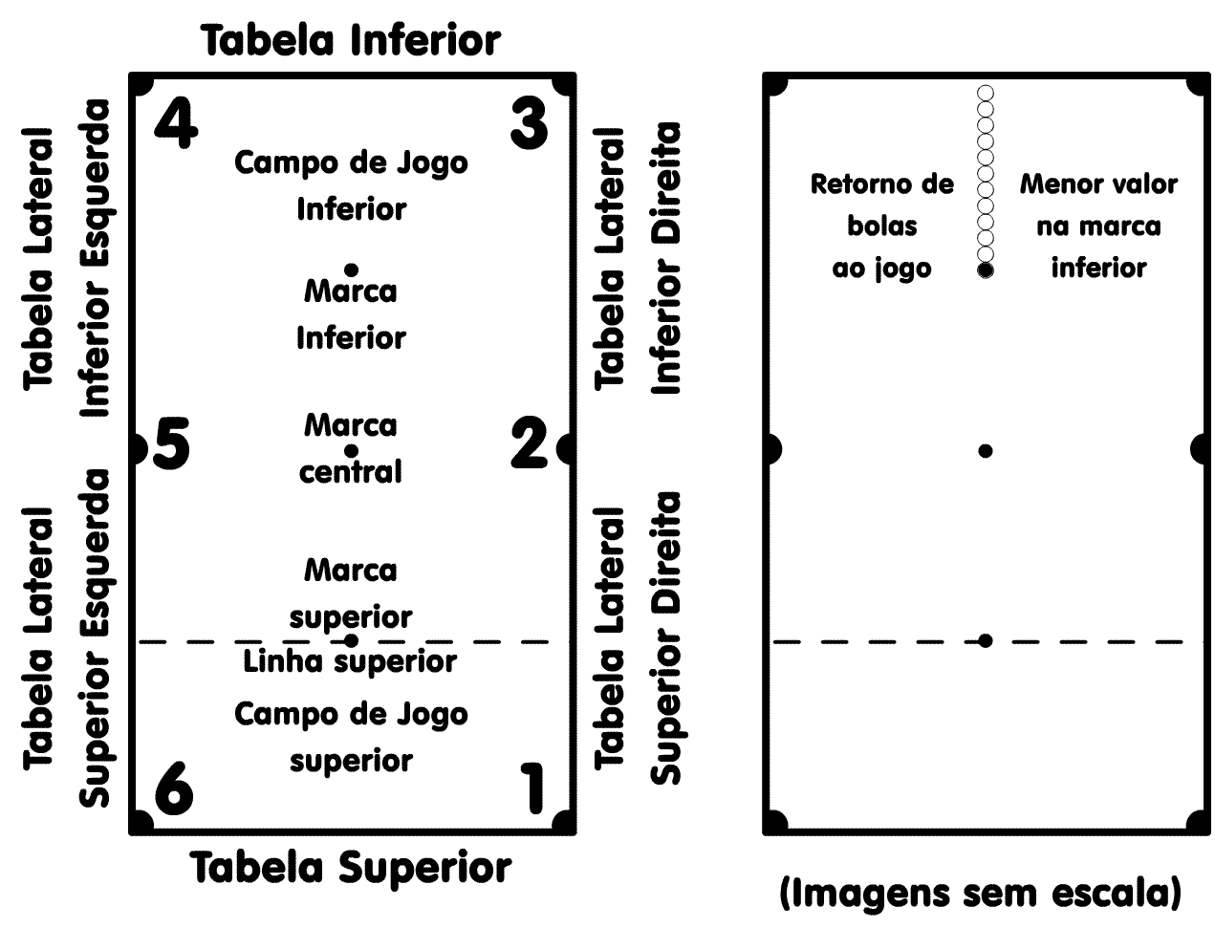

Artigo 3º - TACADAS E AÇÕES
- Tacada é o ato de movimentar a tacadeira com um toque da sola do taco, em jogada de defesa, de ataque e/ou estratégica.
- No contexto, o termo tacada também identifica ação continuada, constituída por sequência ininterrupta de tacadas e conversões lícitas de bolas, em mesma ação de jogador.
- A tacada é considerada como praticada:
- no ataque, quando jogando bola com intenção identificada de encaçapamento;
- na defesa, quando é descartado o direito de ataque, optando por tentativa de conseguir situação de jogo que dificulte a ação seguinte do oponente; ou
- estratégica, em situações especiais que não visem ataque.
- É “tempo de ação” o intervalo de tempo usado para iniciar e terminar uma tacada, ou sequência ininterrupta delas.
- O tempo de ação de cada jogador:
- inicia pela aproximação da mesa, em começo de partida ou após encerrada a ação de oponente, em avaliação e/ou preparação para executar a sua tacada;
- termina com a interrupção do movimento de bolas e:
  - a finalização da tacada única ou sequencial, quando não há conversão de bola;
  - é praticada uma jogada de defesa;
  - uma falta é cometida; ou
  - por afastamento da mesa e/ou atos ou comportamento que identificam o encerramento.
- Bola visada é aquela previamente identificada como alvo, na ação de tacada.
- Tacada contínua é ação constituída por sequência ininterrupta de tacadas e conversões lícitas de bolas, por mesmo jogador.
- Tacada válida ou lícita é aquela que atinge a bola visada e obtém resultados determinados e regulamentados nas normas da modalidade, geralmente:
- encaçapar a bola visada; e/ou
- quando determinado número de bolas, numeradas e/ou tacadeira, toca uma ou mais tabelas.
- Exigências para validar tacada têm variações em cada modalidade e constitui falta não satisfazer ao determinado.
- É lícita somente a conversão de bola em tacada que respeita integralmente as normas da modalidade e/ou deste Regulamento.
- Exceto em final de partida, tacada encerrada sem conversão de bola e/ou com falta transfere a ação ao oponente.
- Tacada penalizada por falta pode proporcionar opções adicionais ao oponente, conforme previsto neste Regulamento e/ou nas normas da modalidade, que sempre prevalecem.
- Salvo exceção, bola que entra na caçapa e retorna ao campo de jogo por impulsão da tacada é considerada não convertida.
- Encaçapar simultaneamente duas ou mais bolas em mesma tacada pode ser lícito ou não, segundo determinado na modalidade.
- Pode ser lícita, quando admitida na modalidade, a conversão indireta de bola, por transferência de movimento de outra visada e jogada, direta ou indiretamente.

Artigo 4º - BOLA NA MÃO E BOLA LIVRE
NA MÃO
- Conforme determinado nas modalidades, a tacadeira é considerada:
- como “na mão” para saída de partida e/ou retorno ao jogo após falta; ou,
- como “livre na mão”, em situações especiais e com diferentes condições de uso e jogo.
- Exceto quando determinado de forma diferente na modalidade, com a tacadeira na mão após falta de adversário, retornando-a ao jogo, ela:
- é posicionada em qualquer ponto do campo de jogo superior, visando bola no campo inferior;
- a linha superior é considerada divisória e não pertence ao campo superior;
- bola no campo superior não pode ser visada diretamente;
- pode ser visada bola no campo superior indiretamente, após a branca tocar primeiramente em ponto de tabela sobre o campo inferior.
- Como “livre na mão” a tacadeira pode retornar colocada em qualquer ponto do campo de jogo, sem tocar outra bola e/ou conforme determinações e/ou limitações das modalidades.

Artigo 5º - SAÍDA EM PARTIDA
- Para saída de partida, objetos auxiliares são usados para organizar as bolas, identificados como “triângulo”, em formato triangular, e “diamante”, em forma de losango.
- Em primeiro momento de partida são consideradas como em jogo a(s) bola(s):
  - tacadeira, ao cruzar a linha superior em movimento de impulsão obtido por um toque da sola do taco, após estar na mão; ou
  - tacadeira ao ser movimentada, quando retorna em qualquer ponto do campo de jogo; e
  - numeradas, em início ou reinício de partida, com movimento de uma ou mais, impulsionadas por movimento imposto à tacadeira.
- Para saída em partida, a tacadeira é posicionada na área entre a linha e a tabela superior, como “na mão”.
- Respeitada determinação na modalidade, para início de partida as bolas numeradas são posicionadas no campo de jogo inferior unidas entre si e compondo forma geométrica:
  - a bola do ápice permanece sobre a marca inferior, coincidindo o centro desta com o eixo vertical da bola; e
  - as demais bolas são posicionadas em direção à tabela inferior, conforme determinado na modalidade.
- Duas faltas consecutivas na tentativa de saída determinam derrota do penalizado por uma partida.
- A partida inicia quando na saída a tacadeira ultrapassa a linha superior, impulsionada por um toque da sola do taco.

Artigo 6º - AVALIAÇÃO PARA SAÍDA
- Sai na partida inicial de jogo quem consegue melhor resultado em avaliação técnica.
- Para avaliação técnica de saída são posicionadas dentro do campo superior duas bolas de mesmo grupo, uma para cada jogador, que simultaneamente impulsionam as mesmas contra a tabela inferior, tocando-a uma vez, originando retorno em direção à tabela superior, tocando-a ou não.
- Vence aquele que posiciona a bola em ponto mais próximo da tabela superior, sem cometer falta.
- Exceto se impedido na modalidade, o vencedor realiza a saída ou a transfere ao adversário, sem opção de recusa.
- Na avaliação técnica é exigido que a bola impulsionada:
  - não seja tocada após ultrapassar a linha superior;
  - não seja encaçapada;
  - não toque tabelas laterais ou seus bicos;
  - não ultrapasse a linha longitudinal, invadindo área adjacente;
  - toque a tabela inferior somente uma vez;
  - retorne em direção à tabela superior, tocando-a ou não.
- Comete falta na avaliação de saída aquele que não atende qualquer das condições obrigatórias.
- É derrotado na avaliação quem comete falta.
- Durante a avaliação de saída, é considerado derrotado na partida quem comete duas faltas sequenciais.
- A avaliação técnica para saída é repetida quando:
- não cometida falta, é impossível determinar vantagem;
- ambos cometem falta;
- bola é lançada fora do campo de jogo; ou,
- bola interrompe o movimento em ponto junto à caçapa de canto, entre os bicos de tabelas, ultrapassando o alinhamento interno delimitador do campo de jogo.
- Respeitando determinação na modalidade, a sequência para saídas em partidas seguintes pode ser:
  - alternada, independentemente de resultados;
  - realizada por jogador vencido ou vencedor de partida anterior;
  - praticada por aquele que tem maior ou menor número de vitórias em partidas encerradas.
- Obrigatória nos eventos oficiais, em jogos informais a avaliação técnica para saída pode ser substituída por sorteio.

Artigo 7º - FALTA TÉCNICA
- É falta técnica o desrespeito às normas, a exemplo de:
- na saída, as previstas nos artigos pertinentes;
- movimentar a tacadeira com mais de um toque (“bitoque”);
- conduzir a tacadeira (“carretão”);
- encaçapar a tacadeira;
- jogar sem ter contato com o piso;
- jogar com bola ainda em movimento e/ou sendo reposta em jogo;
- não atingir primeiramente a bola visada, salvo quando permitido e/ou cantado toque anterior em tabela;
- tocar bola de qualquer forma que não seja com a ponteira de taco;
- tocar qualquer bola com a tacadeira “na mão”, exceto antes de saída de partida e nas exceções previstas nas modalidades;
- jogar fora da sequência alternada;
- tocar em qualquer bola, para qualquer propósito, mesmo fora do tempo de ação;
- usar bola ou objeto para qualquer ato estranho às normas; e
- outras previstas nas modalidades e/ou no Regulamento dos Esportes do Bilhar.

Artigo 8º - SITUAÇÕES ESPECIAIS
  - Bola numerada e/ou a tacadeira são consideradas encaçapadas quando se sobrepõem a volume de bolas antes convertidas e mantidas na caçapa.
  - É admitido visar e jogar bola colada à tacadeira, quando praticado com único toque, sendo penalizado o toque múltiplo e a condução.
  - Salvo em exceções previstas nas modalidades, é falta o simples afastamento da tacadeira de bola visada a ela colada, sem novo toque.
  - Toques indevidos em bolas são penalizados como falta, mesmo praticados por e/ou com acessórios e utilitários próprios ou cedidos por evento ou terceiros.
  - Exceto determinação contrária na modalidade, bolas movimentadas anormalmente, contra a intenção do jogador em ação, em ato penalizado ou não, por solicitação do beneficiado, podem ser repostas nos pontos originais, o mais fielmente possível, podendo a ação continuar.
  - Retornam ao jogo bolas lançadas para fora da mesa, ressalvada determinação contrária na modalidade.
  - Bola acidentalmente lançada para fora da vertical do campo de jogo e que a ele retorna, é considerada:
- como em jogo normal, se resultante de toque em jogador oponente ou objeto a ele pertencente;
- sujeita a penalidade se resultante de toque em árbitro, terceiros ou elementos estranhos à mesa e/ou jogo.
  - Salvo exceções previstas na modalidade, não incorre em falta a bola que se move sobre tabela da mesa e retorna ao campo de jogo, ou é convertida, sem interferência. Parando sobre a tabela, convertida em caçapa não cantada, caindo fora da mesa ou originando outra infração, caracteriza falta.
  - Não constitui falta a bola colada à tacadeira que se movimenta por defeito de mesa e/ou pano, na tacada normal.
  - Não é falta usar taco para avaliar distância e/ou ângulo, se este tem como apoio exclusivamente as mãos.
  - Quando permitida na modalidade, é válida a jogada que provoca o salto da bola visada sobre outras, e/ou seu movimento em curva, originado por toque da sola do taco em sua área superior.
  - Placar com valor negativo por débito de pontos a jogador penalizado não impede encerramento de partida.

Artigo 9º - CONDIÇÃO PÓS-FALTA
- Exceto quando existir determinação em contrário na modalidade, a falta encerra a ação do penalizado e:
- bola convertida na ação penalizada é desconsiderada como crédito de pontos;
- pontos da pena podem ser debitados no placar do penalizado ou creditados ao oponente;
- bolas movimentadas na mesma ação podem retornar às posições originais, o mais fielmente possível, quando opcional ou determinado na modalidade;
- oponente beneficiado pode ter a tacadeira “na mão” ou “livre na mão”, conforme a situação e modalidade;
- com a tacadeira “na mão” após falta, o beneficiado pode jogar ou transferir a ação ao oponente, sem direito de recusa.

Artigo 10 - BOLA NA MÃO
- Quando “na mão”, para retornar ao jogo, a tacadeira é posicionada no campo superior e o movimento inicial é direcionado para o campo inferior, cruzando a linha superior.
- Posicionada a tacadeira sobre a linha superior ou no campo inferior, antes da ação, o praticante é alertado para correção, e:
- não atendendo a recomendação, comete falta na tacada; e
- não alertado previamente, a tacada é reconhecida como lícita.
- Podem ser visadas bolas no campo inferior e/ou sobre a linha superior.
- Estando todas as bolas na área superior:
- a que está mais próxima da linha superior é movida para a marca inferior, e será visada; ou,
- se duas ou mais estão a igual distância da linha superior, o jogador ativo escolhe uma delas para ser movida até a marca inferior.
- Quando “na mão” e impulsionada, após cruzar a linha superior obrigatoriamente a tacadeira deve tocar uma bola visada diretamente, ou indiretamente se previamente cantado ou permitido o desvio por toque em tabela.
- A falta por não respeitar condição determinada para a “bola na mão” permite ao oponente aceitar a ação e jogar com a tacadeira como “livre na mão”.
- Ocorrendo toque indevido em bola ao praticar a tacada de saída, é falta somente quando isso acontecer após a tacadeira ultrapassar a linha superior;

Artigo 11 - BOLA COLADA
- Quando a bola visada está colada à tacadeira e/ou à tabela, salvo determinação contrária na modalidade, nesta tacada:
- uma bola deve ser convertida licitamente; ou
- a tacadeira ou a colada visada deve tocar o mínimo de uma tabela, desconsiderada a já tocada.
- Se não verificado e não declarado diferente, é considerada como colada a bola em que essa condição é duvidosa.
- Quando assim determinado na modalidade, pode ser considerado que a tacadeira, ou outra bola, está colada à tabela, quando dela estiver próxima em espaço igual ou inferior ao seu raio.

Artigo 12 - RETORNO DE BOLAS
- Bola que retorna ao jogo é colocada sobre a marca inferior.
- Se duas ou mais bolas retornam ao jogo, a de menor valor numérico é colocada sobre a marca inferior e, as demais são posicionadas em ordem crescente sobre a linha longitudinal, em direção à tabela inferior, sem tocar em outras e o mais próximo possível da anterior.
- Se ocupada ou obstruída a marca inferior, igual critério é respeitado, iniciando a colocação pela bola de menor valor.
- Se impossível a colocação entre a marca e a tabela inferior, para as excedentes, igual procedimento é respeitado, invertendo a direção para a tabela superior.

Artigo 13 - RETORNO DE BOLAS ÀS POSIÇÕES ORIGINAIS
- Em caso de bola movimentada que para na “boca de caçapa” e, sem toque nela, cai algum tempo depois, observa-se:
- ocorrendo antes de finalizada a ação que a originou, a bola convertida é considerada como resultante da mesma ação, que continua ou tem penalidade por falta, se praticada;
- caracterizada a transferência de ação, ou se já aconteceu tacada em outra bola e a primeira cair sem toque, é recolocada na posição original, o mais fielmente possível. Isso não determina falta e a ação continua;
- se o oponente movimentou a tacadeira visando a bola “na boca”, e esta cair antes do toque, as bolas são recolocadas nas posições originais, o mais fielmente possível, o que não determina falta e a ação é retomada.
- Quando duas bolas prendem-se na “boca de caçapa”, entre os “bicos de tabela”, possibilitando que uma ou ambas sejam convertidas, a situação é avaliada e:
- confirmado que uma pode ser convertida, esta é considerada como encaçapada e retirada do jogo, mantendo a outra no ponto original;
- entendendo que as duas podem ser convertidas, é adotado igual procedimento para ambas; e
- a partida continua, considerando a(s) bola(s) como convertida(s) e determinando crédito de pontos ou penalidade ao jogador em ação.
- Movimento involuntário de bolas determina recolocação em posições originais, o mais fielmente possível, com prosseguimento da partida, quando o incidente:
- é provocado por terceiros; ou
- tem origem anormal.
- Exceto determinação contrária na modalidade, se impossível recolocar bolas nas posições originais, atendendo ao inciso anterior, a partida é considerada nula e outra é realizada, sem prejuízo de resultados obtidos em partidas anteriores.

Artigo 14 - ENCERRAMENTO DE PARTIDA
- A partida está encerrada quando:
- atinge seu objetivo;
- é praticada a segunda falta na tentativa de saída;
- um dos oponentes reconhece a derrota na partida; ou
- em condições especificamente determinadas na modalidade.

Artigo 15 - ENCERRAMENTO DE JOGO
- O jogo está encerrado quando:
- é atingido o número predeterminado de vitórias em partidas;
- um dos jogadores reconhece a derrota no jogo;
- um dos jogadores é desclassificado; ou
- é especificamente determinado na modalidade.

São Paulo, novembro de 2009

Confederação Brasileira de Bilhar e Sinuca

BOLA NOVE (NINE BALL) - MODALIDADE DO POOL

Estas regras respeitam normas internacionais e são complementadas pelo Regulamento Geral dos Jogos do Pool e pelo Regulamento dos Esportes do Bilhar, cuja integração e conhecimento são obrigatórios.

BOLA 9 (NINE BALL)

Artigo 1º - O JOGO
- Nas partidas são usadas 10 bolas, sendo:
- uma branca, identificada como tacadeira; e
- 9 coloridas com números de 1 a 9, identificadas como numeradas.
- A partida é encerrada e vencida quando:
- após convertidas todas as oito bolas de menor valor, em ordem numérica crescente, é visada e encaçapada direta e licitamente a bola 9; ou
- a qualquer momento é convertida a bola 9 indiretamente, por transferência de movimento de outra bola licitamente usada.
- Tacada livre (“Push out”) é condição especial, usada exclusivamente na ação seguinte à de saída normal e lícita de partida, na qual o jogador beneficiado usa a tacadeira, na posição em que resultou na ação de saída, e tem opções diferenciadas de ação.
- Bola livre na mão é condição especial que permite ao beneficiado posicionar e usar a tacadeira em qualquer ponto da mesa para sua jogada, exceto colada em outras bolas, visando a bola da vez em jogo.
- Avaliação de saída (“Lag”) é sistema técnico usado para identificar quem terá direito à ação de saída na primeira partida de jogo.
- São características da modalidade Bola 9:
- salvo exceções, as jogadas não precisam ser cantadas;
- a bola de menor valor numérico em jogo é sempre considerada como da vez;
- o jogador em ação sempre visa a bola da vez em jogo;
- convertida a bola da vez, em seguida é visada a de valor imediatamente superior;
- não é exigido cantar e/ou enumerar quantidade de toques em tabelas para em seguida atingir licitamente a bola visada; e
- é lícito encaçapar qualquer bola usando outra para transferir movimento, quando em jogada sem falta.
- Uma tacada é considerada normal e lícita quando:
- exceto em tacada livre (“Push out”), a branca atinge primeiramente a bola da vez, podendo usar prévios desvios em tabelas; e
- é encaçapada no mínimo uma bola numerada; ou
- exceto na saída de partida, quando não convertendo bola, o mínimo de uma delas toca em tabela, podendo ser a própria tacadeira após atingir a bola visada; e
- para atender a alínea anterior são desconsideradas:
  - a tabela usada para obter desvio da tacadeira antes de atingir a bola visada; e
  - inclusive para a branca, a tabela em que a bola visada esteja colada.
- Exceto ao encerrar partida e no uso da tacada livre (“Push out”), converter bola licitamente obriga a prosseguir na ação da tacada.
- Não converter bola e/ou cometer falta encerra a ação, transferindo-a ao oponente.
- Adquirido o direito da ação o jogador:
- joga a partir das posições resultantes das bolas; ou
- se a ação anterior foi penalizada por falta, tem opção de jogar com a tacadeira livre na mão.
- Falta não observada é desconsiderada depois de praticada a tacada seguinte, por qualquer dos jogadores.
- Para atingir a bola visada é permitido praticar:
- o salto da tacadeira sobre outras bolas; e
- o movimento da tacadeira em curva (“Massé”).
- Para originar o salto da bola branca e/ou o movimento em curva, a sola do taco deve tocar unicamente a área da metade superior da tacadeira.

Artigo 2º - BOLA LIVRE NA MÃO
- Jogar com a tacadeira livre na mão, após qualquer falta ou em circunstância que ofereça essa opção, permite ao beneficiado posicioná-la em qualquer ponto sobre o campo de jogo, para praticar a sua tacada visando a bola da vez em jogo.
- Em condição de livre na mão, a tacadeira não pode ser posicionada e usada “colada” à outra bola.

Artigo 3º - BOLAS LANÇADAS FORA
DO CAMPO DE JOGO
- Exceto a 9, qualquer bola lançada para fora do campo de jogo caracteriza falta e não retorna ao jogo.
- Lançar a bola 9 para fora do campo de jogo impõe penalidade por falta e a mesma retorna ao jogo, colocada sobre a marca inferior.

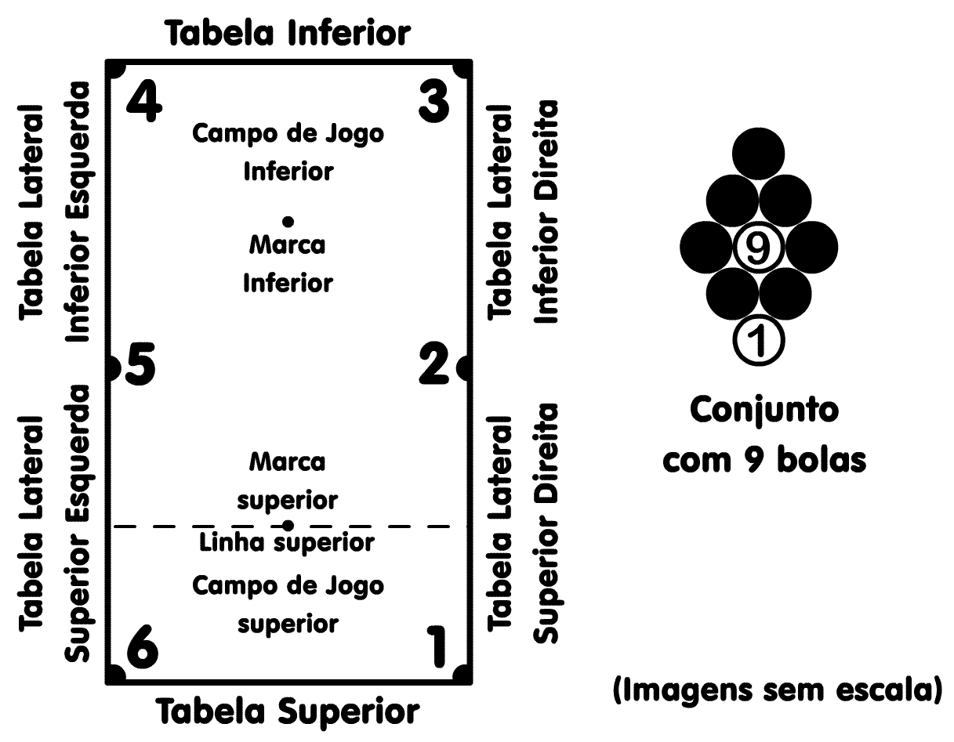

Artigo 4º - AVALIAÇÃO PARA SAÍDA (“Lag”)
- Na avaliação para saída são usadas duas bolas numeradas, uma para cada jogador, em situação de bola na mão e posicionadas em qualquer ponto do campo de jogo superior, uma usando o lado direito e outra o lado esquerdo, tendo a linha longitudinal como divisória.
- As bolas são simultaneamente movimentadas por tacadas, em direção à tabela inferior e atingindo-a uma só vez, de forma que retornem em direção à tabela superior. Vence o jogador da bola que interromper seu movimento em ponto mais próximo da tabela superior, tocando-a ou não.
- É imposta derrota na avaliação para saída quando a bola de uso:
- avança sobre a área de uso do oponente;
- não atinge a tabela inferior;
- é encaçapada;
- é lançada para fora do campo de jogo;
- toca tabela lateral;
- atinge bico de tabela; ou
- atinge a tabela inferior mais de uma vez.
- Se as posições resultantes não definem um vencedor, a avaliação é repetida, tantas vezes quanto necessário, até que um vencedor seja identificado.

Artigo 5º - SAÍDA DE PARTIDA
- Para saída de partida, as bolas numeradas são agrupadas em formato de losango, colocadas sobre o campo de jogo inferior, devendo ficar:
- todas unidas entre si;
- a bola 9 no centro das demais;
- a bola 1 (um) no vértice e sobre a marca inferior; e
- as demais bolas em posições aleatórias.
- O conjunto de bolas é colocado no espaço entre a marca inferior e a tabela inferior, alinhado pelos vértices com a linha longitudinal.
- O vencedor da avaliação técnica tem o direito da saída e pode transferi-la ao adversário, sem direito de recusa. As saídas seguintes são alternadas ou respeitam sequência previamente acordada.
- A saída é praticada com a bola branca no campo de jogo superior, entre a linha e a tabela superior e, obrigatoriamente:
- deve ser visada e atingida a bola 1; e
- o mínimo de uma bola deve ser encaçapada; ou
- no mínimo quatro das bolas devem tocar tabela, podendo a branca ser uma delas.
- Caracteriza falta a tacada de saída que não respeita as condições do inciso anterior.
- Exceto a 9, as bolas numeradas encaçapadas sem falta na tacada de saída são lícitas e não retornam ao jogo.
- Determina imposição de penalidade e permanece fora do jogo a bola encaçapada em tacada com falta.
- Quando a bola 9 é encaçapada na jogada de saída:
- sem falta, determina o encerramento da partida com vitória do jogador em ação; ou
- com falta, retorna ao jogo na marca inferior.
- Convertida na tacada de saída, a branca retorna ao jogo na situação de livre na mão, para ação do adversário.
- Depois de saída normal e sem faltas, o adversário pode optar por uma tacada livre (“Push out”), usando a branca na posição resultante da ação de saída.
- Praticada a tacada livre (“Push out”), na ação seguinte o adversário tem o direito de transferir a ação, sem direito de recusa.
- Na saída a partida é considerada iniciada quando a tacadeira cruza a linha superior, impulsionada por um toque da sola do taco.

Artigo 6º - FALTAS NA SAÍDA DE PARTIDA
- São faltas na tacada de saída:
- lançar qualquer bola para fora do campo de jogo;
- converter a bola branca;
- quando não existe conversão de bola e o número mínimo delas não toca tabelas; e/ou
- cometer ato que contraria as normas.
- Ocorrendo falta na tacada de saída, as bolas numeradas convertidas permanecem fora do jogo, exceto a 9 que retorna à marca inferior, e:
- o adversário tem como opção:
- aceitar a ação na condição atual e jogar normalmente; ou
- usar a branca como livre na mão para a ação seguinte, visando a bola da vez em jogo.
- se a bola branca é convertida na tacada penalizada, retorna ao jogo como livre na mão, para uso do oponente.

Artigo 7º - TACADA LIVRE NA SAÍDA
(“Push out”)
- A tacada livre (“Push out”) pode ser opcionalmente usada por aquele que joga imediatamente em seguida à ação de saída, quando esta é praticada normalmente e sem falta.
- A condição de uso da tacada livre (“Push out”) é opcional, e:
- não é permitida quando há falta na ação de saída, prevalecendo as opções normais;
- sendo possível e preferida, é necessário declarar antecipadamente a opção pela mesma;
- a tacadeira pode ser direcionada para qualquer posição da mesa, mesmo não tocando em bola;
- pode ser tocada qualquer bola em jogo, direta ou indiretamente;
- exceto a 9, que retorna na marca inferior, bola eventualmente convertida não retorna ao jogo, não dá direito a continuar na ação, nem origina falta; e
- na ação seguinte o adversário pode jogar ou transferir a ação, sem direito a recusa.
- Cometida falta ao jogar em tacada livre (“Push out”), o oponente pode:
- jogar em continuidade normal, a partir das posições resultantes;
- optar por jogar com a branca livre na mão.

Artigo 8º - FALTAS TÉCNICAS
- São consideradas faltas técnicas:
- não atingir um ou mais dos objetivos obrigatórios nas saídas;
- não atingir um ou mais dos objetivos obrigatórios para validar tacada;
- praticar o bitoque e/ou a condução;
- lançar bolas para fora do campo de jogo;
- movimentar a tacadeira de qualquer forma que não seja com um toque da sola do taco;
- tocar anormalmente em bolas;
- atingir primeiramente qualquer bola que não seja a da vez, exceto na tacada livre (“Push out”) e desconsiderando desvios anteriores em tabelas;
- jogar sem ter contato com o piso;
- jogar com outras bolas ainda em movimento;
- usar bolas ou outros objetos para cálculos ou medidas durante o jogo;
- deixar giz ou outros equipamentos na mesa de jogo, ao terminar a ação;
- fazer qualquer marca ou sinal na mesa de jogo.
- Faltas técnicas múltiplas não são cumulativas e, em mesma ação, penalizam segundo a infração de maior gravidade.
- São penalizadas as faltas disciplinares originadas em condutas impróprias, conforme determinado no Regulamento dos Esportes do Bilhar.

Artigo 9º - FALTA CONTINUADA
- Caracteriza falta continuada a ocorrência de 3 (três) faltas penalizadas sequencialmente em mesma partida.
- A penalidade aplicada na 3ª (terceira) falta continuada determina o encerramento da partida, com derrota do penalizado.
- Na iminência de aplicar a penalidade por falta continuada, ao ser cometida a segunda infração e antes de prosseguir na ação, o jogador é alertado sobre a possibilidade da punição. A não concessão dessa cortesia não exime da pena.

Artigo 10 - OPÇÕES PÓS-FALTA
- Após qualquer falta:
- o adversário joga em continuidade normal, com as bolas nas posições resultantes; ou
- requisita a bola branca para ser jogada como livre na mão.
- Exceto a 9, que retorna na marca inferior, permanecem fora do jogo as bolas encaçapadas com falta ou lançadas para fora do campo de jogo.

Artigo 11 - ENCERRAMENTO DE PARTIDA
- A partida é encerrada quando:
- é encaçapada diretamente a bola 9, após convertidas todas as oito anteriores, visadas em ordem crescente, ou
- a qualquer momento é convertida a bola 9 indiretamente, por transferência de movimento de outra bola licitamente usada; ou
- um dos jogadores reconhece a derrota na partida, por declaração ou ato assim enquadrado.

Artigo 12 - ENCERRAMENTO DE JOGO
- O jogo é encerrado quando:
- é atingido o número predeterminado de vitórias em partidas;
- um dos jogadores reconhece a derrota no jogo; ou
- um dos jogadores é desclassificado.

São Paulo, novembro de 2009

Confederação Brasileira de Bilhar e Sinuca

BOLA OITO (EIGHT BALL) - MODALIDADE DO POOL

Estas regras respeitam normas internacionais e são complementadas pelo Regulamento Geral dos Jogos do Pool e pelo Regulamento dos Esportes do Bilhar, cuja integração e conhecimento são obrigatórios.

TÍTULO III
BOLA 8 (EIGHT BALL)

Artigo 1º - O JOGO
- Na modalidade “Bola 8”:
- a meta é vencer a partida encaçapando a bola 8, após convertidas todas as bolas do grupo de mesmo domínio;
- a tacadeira pode ser usada como “na mão”, quando a mesa está ainda “aberta”; ou
- “livre na mão”, se já identificados os domínios sobre os grupos de bola.
- Nas jogadas são:
- previamente identificadas a bola e a caçapa visadas, por cantada ou evidência;
- desconsiderados os toques em tabelas, usados pela tacadeira para depois atingir a bola visada;
- exceto a 8, consideradas lícitas as bolas encaçapadas por transferência de movimento de outra licitamente visada.
- São usadas 16 bolas:
- uma branca, identificada como tacadeira; e
- quinze coloridas e com números, identificadas como “numeradas”.
- As 15 bolas numeradas são:
- uma com o número 8, considerada como a “de jogo”;
- sete com números de 1 a 7 sobre cores lisas, identificadas como do “grupo das bolas lisas”; e,
- outras sete numeradas de 9 a 15 sobre cores listradas, identificadas como do “grupo das bolas listradas”.
- Por ação de jogo e a partir da segunda ação na partida iniciada, a cada jogador é determinado um dos grupos de bolas, identificado como de seu domínio.
- Somente do respectivo grupo o jogador identifica, canta e joga as bolas visadas em suas tacadas.
- Vence a partida o jogador que primeiro encaçapa licitamente a bola 8, depois de convertidas as bolas do grupo de seu domínio.
- Enquanto não identificado o domínio sobre os grupos, a partida é considerada como em situação de mesa aberta.
- Definido o domínio dos grupos de bolas, é lícita a tacada que atinge primeiramente bola de seu domínio, e:
- previamente cantada ou evidenciada, no mínimo converte a bola visada ou, por transferência de movimento, outra(s) bola(s) do seu grupo de domínio; ou
- o mínimo de uma bola deve tocar em tabela, podendo ser de qualquer dos grupos ou a tacadeira;
- para atender à alínea anterior é desconsiderada a tabela usada para desviar a direção da tacadeira antes de atingir a bola visada e aquela na qual a branca e/ou visada estejam antes coladas; e,
- é falta converter bola de domínio do oponente.
- Encaçapar bola licitamente obriga à continuidade na ação de tacada.
- Não converter bola, jogar em defesa ou cometer falta encerra a ação, transferindo-a ao adversário.
- Falta não observada é considerada nula após jogada seguinte, de qualquer dos jogadores.
- Bolas licitamente convertidas não retornam ao jogo, independentemente de jogador e/ou grupo de domínio.
- Após definidos os domínios sobre os grupos, lançar a bola 8 para fora do campo de jogo define falta e impõe derrota ao penalizado.
- Ressalvadas as exceções com mesa aberta, configura falta converter a bola 8 durante partida antes de encaçapar todas as bolas de seu grupo.
- Na ação de saída, a partida inicia quando a tacadeira cruza a linha superior, impulsionada por um toque da sola do taco.

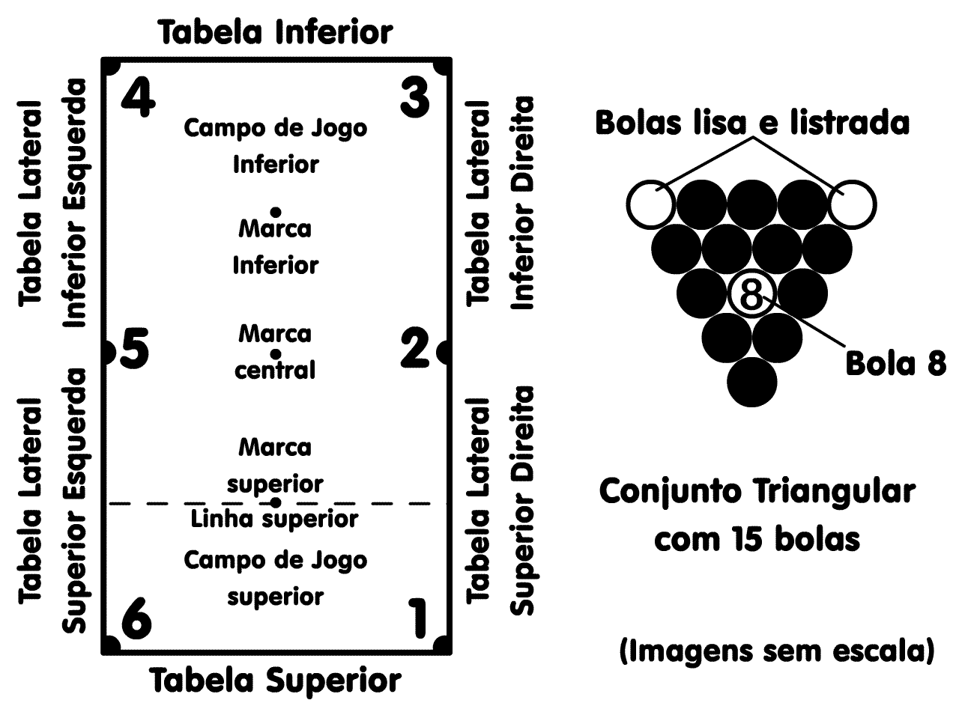

Artigo 2º - IDENTIFICAÇÃO DE JOGADA
- São previamente cantadas bola e caçapa visadas.
- Desvios da tacadeira com toques em tabelas antes de atingir a bola visada não exigem cantada prévia.
- A evidência em jogada desobriga de cantar previamente.
- Não é evidente a bola visada e/ou caçapa, quando a tacadeira é desviada por toque em tabela antes de atingir a bola.
- Em dúvida sobre a evidência o jogador pode ser questionado, ainda que isso venha a interromper a sua ação.
- A jogada na saída de partida não exige cantada prévia.

Artigo 3º - MESA ABERTA
- Mesa aberta significa estar indefinida a identificação de domínio sobre os grupos de bolas.
- Excluída a tacada de saída, a definição de domínio sobre grupos de bolas acontece na primeira ação em que é encaçapada licitamente uma bola, e determina:
- o respectivo grupo como de domínio do jogador em ação; e
- para o adversário, o domínio do outro grupo.
- A mesa é considerada aberta:
- na e após tacada de saída, com qualquer resultado; e
- nas tacadas seguintes, enquanto indefinido o domínio.
- Após a saída e com mesa aberta:
- exceto a 8, qualquer bola pode ser visada e jogada, até que uma seja convertida, determinando o domínio do respectivo grupo para o jogador em ação;
- com os grupos indefinidos é lícita a conversão de duas ou mais bolas de diferentes grupos;
- encaçapadas mais de uma bola de diferentes grupos, com mesa aberta, o jogador ativo escolhe o grupo de seu domínio, impondo o outro ao oponente.
- Converter a bola 8 antes de encaçapar as demais do grupo de domínio caracteriza falta.

Artigo 4º - BOLA NA MÃO E LIVRE NA MÃO
- Convertida, a tacadeira retorna ao jogo como:
- na mão, quando a mesa ainda estiver aberta; ou
- livre na mão, se já identificados os domínios sobre os grupos de bola.
- Para saída de partida e/ou retornando ao jogo após exclusão, com mesa ainda aberta, a tacadeira é considerada como na mão e:
- é posicionada no campo superior, após a linha superior;
- não pode ser visada diretamente bola que está na área superior; ou
- pode ser visada indiretamente bola no campo superior, após desvio da tacadeira obtido por toque em tabela sobre o campo inferior.
- Retornando ao jogo após definido o domínio sobre os grupos, a tacadeira é considerada como livre na mão, podendo ser colocada e usada em qualquer ponto no campo de jogo, exceto colada a qualquer bola.

Artigo 5º - SAÍDA DE PARTIDA
- Para saída de partida as bolas numeradas são posicionadas sobre o campo de jogo usando gabarito:
- unidas entre si compondo formato triangular:
- o vértice e o centro da base alinhados sobre a longitudinal;
- a bola 8 no centro das demais;
- uma bola qualquer no vértice e sobre a marca inferior;
- uma bola lisa em um dos extremos da base do triângulo; e
- uma bola listrada no outro extremo.
- O vencedor de avaliação técnica, ou sorteio, tem o direito da saída, podendo passar ao adversário sem direito de recusa. As saídas seguintes são alternadas, ou outro sistema pode ser convencionado.
- A saída desobriga cantada prévia, é praticada com a tacadeira no campo superior, entre a linha e tabela superior, e, para ser válida:
- o mínimo de uma bola deve ser encaçapada; ou
- no mínimo 4 bolas quaisquer devem tocar tabelas, podendo uma ser a branca; e
- a tacadeira não pode ser posicionada sobre a linha superior.
- Caracteriza falta a saída que não atinge objetivo do inciso anterior.
- Encaçapada na tacada de saída, a bola 8 pode retornar à marca inferior e/ou configurar situações especiais.
- Sendo encaçapada a bola 8 na tacada de saída, sem falta, mesmo que juntamente com outras bolas, o jogador ativo pode:
- considerar a ação nula e pedir repetição de saída, praticando-a normalmente; ou
- pedir o retorno da bola 8 sobre a marca inferior e prosseguir na tacada contínua; e
- outras bolas encaçapadas permanecem fora do jogo e não identificam domínio de grupos de bolas.
- Mesmo encaçapando bolas na tacada de saída a mesa continua aberta e, só na tacada seguinte, o domínio pode ser definido.

Artigo 6º - FALTAS NA SAÍDA DE PARTIDA
- Ocorrendo falta na tacada de saída:
- as bolas encaçapadas permanecem fora do jogo, exceto a 8 que retorna sobre a marca inferior;
- a mesa continua aberta e o adversário pode:
  - dar continuidade usando a branca na mão, colocada no campo de jogo superior;
  - exigir o reinício da partida, saindo ou passando a saída ao adversário, sem direito de recusa.
- Converter a bola 8 na tacada de saída não caracteriza falta. Acontecendo, o jogador ativo:
- requisita o retorno ao jogo da bola 8, sobre a marca inferior, e prossegue a tacada; ou
- requisita nova saída, praticando-a normalmente.
- Encaçapar a bola 8 na saída e simultaneamente cometer falta permite ao adversário:
- pedir o retorno da bola 8 à marca inferior e continuar a partida usando a tacadeira na mão, posicionando-a no campo de jogo superior; ou
- requisitar nova saída, praticando-a ou passando ao adversário, sem direito à recusa.

Artigo 7º - FALTAS TÉCNICAS
- São faltas técnicas:
- não atingir um dos objetivos obrigatórios para saída de partida;
- não atingir um dos objetivos obrigatórios para licitar tacada durante partida;
- lançar bola para fora do campo de jogo;
- tocar indevidamente em bolas;
- atingir primeiramente bola não cantada e/ou não evidente, desconsiderados desvios anteriores por toques em tabelas;
- converter bola em caçapa não cantada ou evidenciada;
- encaçapar bola do grupo de domínio do adversário;
- praticar o bitoque ou a condução;
- outras previstas na modalidade e/ou nas regras gerais.

Artigo 8º - BOLAS LANÇADAS
FORA DO CAMPO DE JOGO
- Exceto a 8, bola lançada para fora do campo de jogo caracteriza falta e a ele retorna sobre a marca inferior. Quando mais de uma forem lançadas fora, retornam segundo ordem de valor e respeitando as normas genéricas do pool.
- Exceto na saída de partida, lançar a bola 8 para fora do campo de jogo determina falta e encerramento de partida, com derrota do penalizado.

Artigo 9º - DAS OPÇÕES PÓS-FALTA
- Salvo com mesa aberta, após qualquer falta:
- o adversário joga em continuidade normal; ou
- requisita a tacadeira e a usa como livre na mão.

Artigo 10 - DEFESA
- Antecipadamente cantada, é lícita a jogada de defesa.
- Caracteriza falta converter bola depois de cantada uma ação de defesa.
- Presumida a evidência em jogada, não ocorrendo falta e convertida bola em tacada não identificada previamente como defesa, a ação é considerada lícita e o jogador ativo é obrigado a continuar a tacada.

Artigo 11 - NULIDADE DE PARTIDA
- Sequência alternada e continuada de tacadas que mantém mesma condição de jogo caracteriza situação de impasse na 6ª (sexta) ação e determina a nulidade da partida.
- Se iminente a situação de impasse, após a 5ª jogada alternada e antes da tacada, o jogador seguinte deve ser alertado da possibilidade de aplicação da punição. A não concessão dessa cortesia não invalida a aplicação da pena.
- Ausente o árbitro, a aplicação da norma depende de consenso entre as partes. Discordância impede a nulidade.

Artigo 12 - ENCERRAMENTO DE PARTIDA
- A partida está encerrada quando:
- é encaçapada licitamente a bola 8, após convertidas as bolas do respectivo grupo de domínio;
- exceto nas saídas, a bola 8 é lançada para fora do campo de jogo ou convertida com falta, impondo derrota ao penalizado; ou
- um dos jogadores reconhece derrota na partida.
- Exceto quando lançada fora do campo de jogo, não determina encerramento de partida a falta cometida ao visar licitamente a bola 8, após conversão das bolas de seu domínio.

Artigo 13 - ENCERRAMENTO DE JOGO
- O jogo está encerrado quando:
- é atingido o número predeterminado de vitórias em partidas;
- um dos jogadores reconhece a derrota no jogo; ou
- um dos jogadores é desclassificado.

São Paulo, novembro de 2009

Confederação Brasileira de Bilhar e Sinuca

14x1 (14.1 CONTINUOUS OU STRAIGHT POOL) - MODALIDADE DO POOL

Estas regras respeitam normas internacionais e são complementadas pelo Regulamento Geral dos Jogos do Pool e pelo Regulamento dos Esportes do Bilhar, cuja integração e conhecimento são obrigatórios.

TÍTULO IV
14x1 (14.1 Continuous ou Straight Pool)

Artigo 1º - O JOGO
- Na modalidade 14x1:
- são previamente cantadas a bola e a caçapa visadas;
- é cantado o uso de tabela antes de atingir a bola visada, sem necessidade de enumerar a quantidade de toques;
- é lícita a bola encaçapada por transferência de movimento de outra, quando previamente cantado;
- é lícita a jogada previamente cantada que converte duas ou mais bolas.
- São usadas 16 bolas, sendo:
- uma branca, identificada como tacadeira; e
- quinze coloridas identificadas como “numeradas”.
- Embora individualizadas por números de 1 a 15, as quinze bolas são consideradas por valor nominal de 1 (um) ponto cada, que são creditados ao jogador que as converte licitamente.
- O objetivo do jogo é atingir número de pontos previamente convencionado, geralmente estabelecidos em 150 nos eventos oficiais, por meio de partidas sequenciais, interrompidas antes da conversão da última bola em jogo, e continuadas em condições determinadas.
- Exceto quando atingida a meta de pontos previamente estabelecida, a tacada é interrompida após converter a penúltima bola em jogo e:
- retornam ao jogo as 14 bolas convertidas, segundo especificado;
- a tacadeira é removida para uso em condição de “na mão”;
- o jogador em ação retoma a tacada, visando qualquer bola.
- Para reiniciar partida antes de visada e jogada a última bola numerada em jogo, retornam ao campo de jogo as 14 bolas antes convertidas, compondo formato triangular com:
- todas as bolas unidas entre si;
- o vértice e o centro da base alinhados sobre a linha longitudinal; e
- o vértice permanece vazio e centralizado sobre a marca inferior.
- Estando obstruída a marca inferior, mantendo o alinhamento com a linha longitudinal, o conjunto é movido em direção à tabela inferior, até ponto necessário e sem tocar a bola remanescente.
- Toda tacada deve atingir primeiramente uma bola cantada e:
- encaçapar licitamente o mínimo de uma bola, podendo ser a mesma jogada ou outra por meio de transferência de movimento; ou
- o mínimo de uma bola deve tocar em tabela, podendo ser a tacadeira; e
- deve ser cantado previamente o desvio na direção da tacadeira, por uso de tabela para depois atingir a bola visada, sem necessidade de indicar quantidade de toques.
- Converter bola licitamente obriga a prosseguir na ação.
- Cometer falta ou não converter bola transfere a ação ao oponente.
- Falta não observada é desconsiderada após tacada seguinte de qualquer dos jogadores.
- Retornam ao jogo na marca inferior as bolas convertidas com falta e/ou irregularmente.
- Falta impõe penalidade ao infrator.
- Partida inicia ou reinicia quando a tacadeira cruza a linha superior, impulsionada por um toque da sola do taco.
- Vence o jogo quem primeiro atinge o número predeterminado de pontos.

Artigo 2º - IDENTIFICAÇÃO DE JOGADA
- É previamente identificada a intenção na jogada, cantando ou evidenciando bola e caçapa visadas.
- Desconsiderando quantidade de toques, é obrigatório cantar antecipadamente o desvio da tacadeira por toque em tabelas, para em seguida atingir a bola visada.
- Atingida licitamente a bola visada e convertida em caçapa cantada, são desconsiderados desvios por toques em bolas e tabelas para a conversão.

Artigo 3º - JOGADA DE DEFESA
- Antecipadamente cantada é lícita a jogada de defesa.
- Caracteriza falta converter qualquer bola depois de cantada a jogada de defesa.
- Presumida a evidência em jogada, não ocorrendo falta e convertida bola em tacada não identificada como defesa, a ação é considerada lícita e o jogador ativo é obrigado a continuar a tacada.

Artigo 4º - SAÍDA DE PARTIDA
- Para saída de partida usando gabarito, as bolas numeradas são posicionadas sobre o campo de jogo, compondo formato triangular, com:
- todas as bolas aleatoriamente unidas entre si;
- o vértice e o centro da base alinhados sobre a linha longitudinal;
- uma bola qualquer no vértice e sobre a marca inferior.
- O vencedor de avaliação técnica ou sorteio tem o direito da saída na primeira partida de jogo, podendo passar ao adversário sem direito de recusa.
- A saída é praticada com a tacadeira no campo superior, entre a linha e tabela superior, e para ser válida:
- bola e caçapa são previamente cantadas;
- o mínimo de uma bola deve ser encaçapada; ou
- a tacadeira e o mínimo de duas bolas numeradas devem tocar qualquer das tabelas.
- Caracteriza falta a saída que não consegue os objetivos do inciso anterior.

Artigo 5º - FALTA NA SAÍDA DE PARTIDA
- A primeira falta na tacada de saída, de primeira partida ou em continuação de jogo, é penalizada com débito de 2 (dois) pontos e o oponente pode:
- aceitar a ação e prosseguir a partida; ou,
- requerer a nulidade da saída e sua repetição, neste caso tornando nula também a penalidade.
- A segunda falta na saída é penalizada com débito de um (1) ponto e:
- estará sujeita a penalidade por falta continuada;
- o adversário pode exigir o uso da tacadeira como na mão, posicionando-a no campo superior para sua jogada; ou
- o adversário pode aceitar a ação e continuar a partida.

Artigo 6º - FALTA TÉCNICA
- São faltas técnicas:
- não atingir um dos objetivos obrigatórios nas saídas;
- lançar bola para fora do campo de jogo;
- tocar indevidamente em bolas;
- atingir primeiramente bola não cantada;
- não cantar toque da branca em tabela, antes de atingir bola visada;
- converter bola em caçapa não cantada.

Artigo 7º - FALTA CONTINUADA
- Caracteriza falta continuada a prática de três (3) faltas penalizadas sequencialmente.
- A falta continuada penaliza o infrator com débito adicional de 15 (quinze) pontos.
- Após praticar a segunda falta contínua e antes da tacada seguinte, o jogador é alertado do possível enquadramento por falta continuada. A não concessão dessa cortesia não isenta da penalidade.
- Tacada lícita descaracteriza continuidade.

Artigo 8º - PENAS
- São penas para falta técnica:
- exceto nas saídas, débito de 1 ponto no placar do infrator; e
- o oponente tem opções adicionais de:
- aceitar a ação e continuar a partida; ou
- passar a jogada sem direito de recusa.
- Penalizam a falta continuada:
- débito de 1 (um) ponto por falta técnica que tenha sido cometida em mesmo ato;
- débito de 15 (quinze) pontos pela falta continuada; e
- o oponente tem opções adicionais de:
- aceitar a ação e continuar a partida; ou
- mantendo os resultados já alcançados requerer o reinício da partida, com saída do penalizado.
- Placar com pontos negativos por débitos de penas não impede encerramento de partida.

Artigo 9º - RETORNO DE BOLAS AO JOGO
- Retornam ao jogo na marca inferior as bolas convertidas com falta e/ou irregularmente.
- O retorno de mais de uma bola durante partida respeita as normas das regras gerais do pool.
- Para reinício de partida, como penalidade por falta, as bolas retornam ao jogo em iguais posições de saída normal.

Artigo 10 - BOLA NA MÃO
- Para saída de partida e/ou retornando ao jogo após falta, a tacadeira é considerada como na mão e:
- é posicionada no campo superior, após a linha superior;
- pode visar diretamente bola que está no campo de jogo inferior; e
- bola no campo de jogo superior pode ser visada indiretamente, após desvio da tacadeira obtido por toque em tabela sobre a área inferior.

Artigo 11 - BOLA COLADA EM TABELA
- Respeitará as regras gerais do pool a tacada que visa bola colada à tabela.

Artigo 12 - BOLA PRÓXIMA DE TABELA
- É considerada próxima de tabela a bola com proximidade igual ou inferior ao seu raio.
- Quando próxima de tabela, toque na tabela adjacente é desconsiderado como exigência em tacada.

Artigo 13 - ENCERRAMENTO DE PARTIDA E JOGO
- Partida e jogo estarão encerrados quando:
- é atingido o número predeterminado de pontos;
- um dos jogadores reconhece a derrota no jogo; ou
- um dos jogadores é desclassificado.

São Paulo, novembro de 2009

Confederação Brasileira de Bilhar e Sinuca

